INSTITUTO TECNOLÓGICO DE SALTILLO

Fundamentos de ingeniería de software

Equipo 2

Erick Ulises Díaz Mota

JesÚs osmar Montes Estrada

verónica Marlene malacara cabello

Segunda iteración

11/12/2020

**Introducción**

La tecnología móvil ha ido cobrando cada vez más fuerza en todas las comunidades del mundo desarrollado, llegando hasta tal punto que resulta ser un bien indispensable para muchas personas. Los móviles actuales permiten la creación de una aplicación móvil capaz de comunicarse con un dispositivo Hardware externo.

A parte de la tecnología, las aplicaciones móviles también han evolucionado, aportando cada vez más herramientas de funcionamiento, y nuevos elementos visuales; los cuales permiten desarrollar aplicaciones bastante sencillas y con un alto grado de funcionalidad.

Las bibliotecas en las universidades son un recurso necesario para la búsqueda de la información pero en ocasiones el contenido puede estar escaso, sin mencionar que los alumnos, por falta de tiempo o simplemente por el desinterés, no se le presta la atención necesaria a este gran centro de información. La situación actual de contingencia sanitaria en la que nos encontramos, nos obliga a buscar la solución a problemas que antes no nos preocupaban en lo más mínimo, y en el caso de la universidad, al no asistir a las instalaciones, no podemos contar con la información que la escuela nos brindaba.

Es por eso que nuestro proyecto, basado en intereses en común y la búsqueda por lograr resolver uno de los problemas tanto por la situación actual como el que existe en la vida universitaria, se desea realizar una plataforma online la cual facilita la búsqueda y descarga de libros de ingeniería de forma rápida, confiable y segura.

**Marco de trabajo**

El Proceso Unificado de Rational o RUP, es un proceso de desarrollo de software desarrollado por la empresa Rational Software, actualmente propiedad de IBM. Junto con el Lenguaje Unificado de Modelado (UML), constituye la metodología estándar más utilizada para el análisis, diseño, implementación y documentación de sistemas orientados a objetos.

El RUP no es un sistema con pasos firmemente establecidos, sino un conjunto de metodologías adaptables al contexto y necesidades de cada organización. También se conoce por este nombre al software, también desarrollado por Rational, que incluye información entrelazada de diversos artefactos y descripciones de las diversas actividades.

Características:

* **Dirigido por Casos de Uso:** Los casos de uso son los artefactos primarios para establecer el comportamiento deseado del sistema.
* **Centrado en la Arquitectura:** La arquitectura es utilizada para conceptualizar, construir, administrar y evolucionar el sistema en desarrollo.
* **Iterativo e Incremental:** 
  + Maneja una serie de entregas ejecutables.
  + Integra continuamente la arquitectura para producir nuevas versiones mejoradas
* **Conceptualmente amplio y diverso.**
* **Enfoque orientado a objetos.**
* **En evolución continua.**
* **Adaptable.**
* **Repetible.**
* **Permite mediciones:**
  + Estimación de costos y tiempo, nivel de avance, etc.

La Filosofía del RUP está basado en 6 principios clave que son los siguientes:

* **Adaptar el proceso.** El proceso deberá adaptarse a las necesidades del cliente ya que es muy importante interactuar con él. Las características propias del proyecto, el tamaño del mismo, así como su tipo o las regulaciones que lo condicionen, influirán en su diseño específico. También se deberá tener en cuenta el alcance del proyecto.
* **Equilibrar prioridad.** Los requisitos de los diversos participantes pueden ser diferentes, contradictorios o disputarse recursos limitados. Debe poder encontrarse un equilibrio que satisfaga los deseos de todos. Gracias a este equilibrio se podrán corregir desacuerdos que surjan en el futuro. Al igual esta metodología está acorde con UML.
* **Demostrar valor iterativamente.** Los proyectos se entregan, aunque sea de un modo interno, en etapas iteradas. En cada iteración se analiza la opinión de los inversores, la estabilidad y calidad del producto, y se refina la dirección del proyecto así como también los riesgos involucrados.
* **Colaboración entre equipos.** El desarrollo de software no lo hace una única persona sino múltiples equipos. Debe haber una comunicación fluida para coordinar requisitos, desarrollo, evaluaciones, planes, resultados, etc.
* **Enfocarse en la calidad.** El control de calidad no debe realizarse al final de cada iteración, sino en todos los aspectos de la producción. El aseguramiento de la calidad forma parte del proceso de desarrollo y no de un grupo independiente, también es una estrategia de desarrollo de software.
* **Elevar el nivel de abstracción.** Este principio dominante motiva el uso de conceptos reutilizables tales como patrones de diseño del software, lenguajes 4GL o esquemas por nombrar algunos. Estos se pueden acompañar por las representaciones visuales de la arquitectura, por ejemplo con UML.

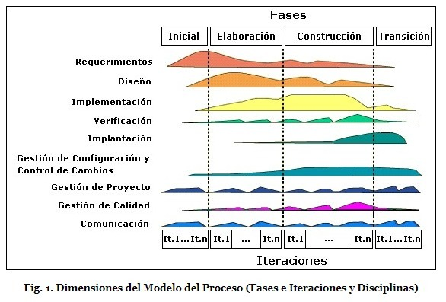

**Nombre del proyecto**DashGong

**Objetivo**Contar con una plataforma en la web, que facilite la búsqueda de la información en libros de ingeniería para todos los alumnos del Instituto Tecnológico de Saltillo.

**Negocio u organización objetivo**

1. **Datos generales**

* **Nombre:** Centro de información del Instituto Tecnológico de Saltillo
* **Giro del negocio:** Educación

1. **Modelo del negocio**
2. **Descripción detallada del negocio**

El Instituto Tecnológico de Saltillo (ITS), es uno de los más antiguos del Sistema Nacional de Enseñanza Tecnológica que forma parte de la Secretaría de Educación Pública (SEP) de México. El tercero en su tipo en construirse, su especialidad en enseñanza educativa es a nivel superior y estudios de postgrado, en nivel superior especialidades en ingeniería y áreas administrativas.

El Instituto Tecnológico de Saltillo forma parte del Tecnológico Nacional de México y tiene como función principal el apoyar a la industria, la empresa y la comunidad; proporcionando profesionales de los niveles de Ingeniería, Licenciatura y de Postgrado.

El Centro de Información del Instituto Tecnológico de saltillo ofrece servicios y recursos bibliotecarios a todos los estudiantes.

En recepción se realiza un registro, se brinda asesoría y aclaraciones de dudas, además los estudiantes pueden realizar los trámites necesarios para el préstamo de material y devolución del mismo.

Cuenta con un acervo general que satisface las necesidades de los estudiantes del Instituto Tecnológico de Saltillo, donde podrán encontrar libros de diferentes autores y temas para cumplir con diferentes especificaciones de búsqueda. Además cuenta con cubículos especiales de estudio personales, mesas de trabajo grupales y una sala anexa para asesorías.

El Centro de información cuenta con una sala audiovisual para los estudiantes, en la cual se puede hacer uso de los diversos recursos como películas, videos, y CD’s como parte del refuerzo y complemento de las materias.

En consulta y referencia se pueden encontrar enciclopedias, revistas, tesis, tesinas y mapas que ayudarán a complementar los estudios. Ésta área cuenta con espacio necesario para poder utilizar el material que se proporciona para hacer trabajos y proyectos.

Con la búsqueda de libros y acervo cuenta con la búsqueda por fichero electrónico y fichero manual, si cuentas con los datos del libro que necesitas, lograrás encontrarlo de manera eficaz.

Si se necesita algún libro para préstamo externo puede ser pedido con la credencial de estudiante, ya sea para copias o por algunos días, puedes hacer uso del acervo.

El Centro de Información cuenta con un área de Consulta en Línea donde se puede hacer uso de las computadoras e internet para búsqueda de información. Cuenta con el servicio de préstamo de CD´s para el complemento de materias o trabajos. En esta área también se cuenta con películas que pueden ser útiles para trabajos o para tu uso personal.

1. **Modelo CANVAS**

|  |
| --- |
| **Modelo de negocio Canvas** Diseñado por: Equipo 2 Iteración: 2 fecha:11/12/2020 |
|  |

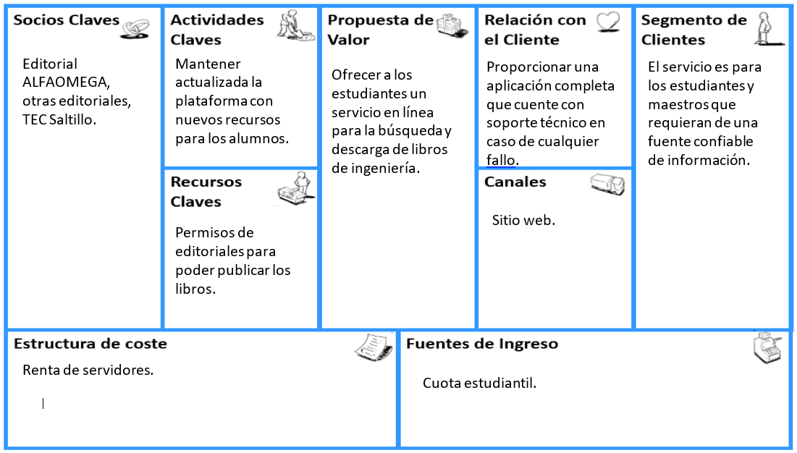

**c. Interpretación del modelo CANVAS**La herramienta canvas nos ayuda a definir el modelo del negocio en este caso del Centro de Información del Instituto Tecnológico de Saltillo, el cual simplifica cuatro áreas importantes:

El modelo canvas del Centro de Información del Instituto Tecnológico de Saltillo contiene datos con los cuales podemos dar un vistazo de todo de manera general. Dicho modelo nos describe y analiza en una misma hoja, los distintos elementos que hacen económicamente viable al Centro de Información, ya que al ser de fácil compresión el plan de negocio con el modelo canvas, puede hacer que sea más flexible o visual y a través de sus segmentos interrelacionados se crea un lienzo que nos permite ver el plan de negocio en pocas palabras. El modelo canvas nos podría ser muy útil a la hora de buscar financiación y futuros patrocinadores o inversores para nuestro proyecto.

El modelo canvas se realizó de acuerdo al departamento de la escuela con la que se está trabajando. Al desarrollar el modelo se obtuvo información importante para la realización del proyecto y concluimos en que esta herramienta fue de ayuda para trabajar de una manera correcta, comprendiendo el negocio, viéndolo de una manera simplificada pero fácil de procesar. Nuestros objetivos se ven afectados positivamente una vez obteniendo el plan de negocio del departamento y consideramos que en nuestro proyecto el modelo canvas es muy útil.

**d. Tabla de procesos del negocio**

|  |  |  |  |
| --- | --- | --- | --- |
| **Proceso** | **Actividades que agrupa** | **Información(que utiliza/genera)** | **Personas involucradas** |
| Préstamo de material a alumnos | -Préstamo de material solicitado.  -Captura de datos del libro.  -Registra visita del alumno. | -Datos del material solicitado.  -Fecha del préstamo del material. | -Alumnos  -Personal de servicios del Centro de Información |
| Captura de datos del alumno | -Capturar datos de los alumnos  -Control de datos ingresados. | -Datos generales del alumno.  -Credencial de estudiante. | -Alumnos  -Personal de servicios del Centro de Información |
| Reintegro de material de semestres anteriores | -Reintegración de material de semestres anteriores | -Datos del libro que fue regresado a las instalaciones. | -Alumnos  -Personal de servicios del centro de información. |
| Administración | -Guardar datos.  -Organización de material.  -Control general del Centro de Información | -Datos de alumnos.  -Datos de material. | -Personal de servicios del Centro de Información |
| Clasificación de material bibliográfico | -Se clasifica  -Se le agrega ficha de control  -Colocación de un numero para inventario | -Datos del libro que fue ingresado a las instalaciones. | -Personal de servicios del Centro de Información |
| Estadísticas de ingreso | -Captura de datos del libro.  -Se registran visitas.  -Se recopilan datos para la creación de estadísticas. | -Datos de material.  -Datos del material solicitado.  -Fecha del préstamo del material. | -Alumno  -Personal de servicios del Centro de Información. |

**e. Diagrama de actividades**

Préstamo de material a estudiantes

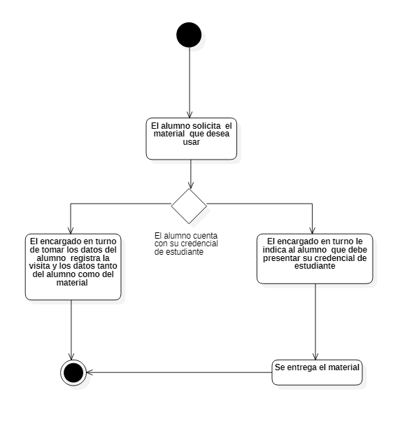

Captura de datos del alumno

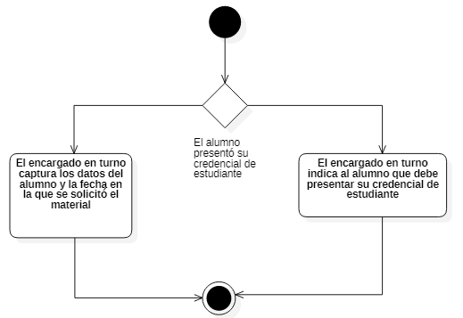

Reintegro de material de semestres anteriores

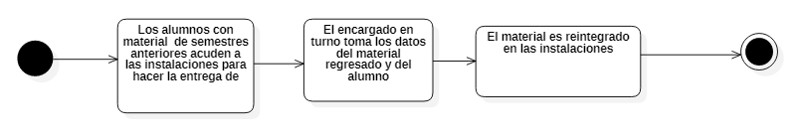

Administración

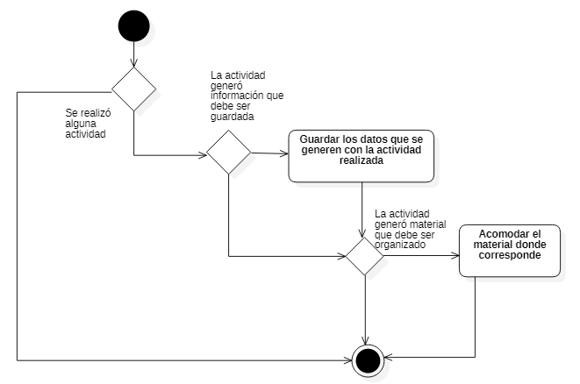

Clasificación de material bibliográfico

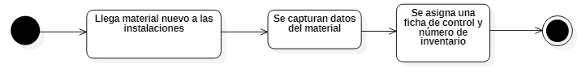

Estadísticas de ingreso

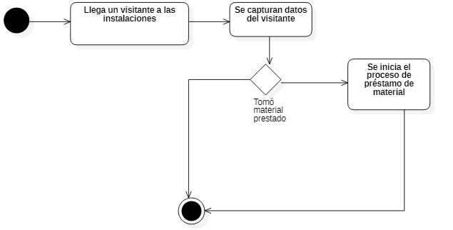

**f. Diagrama de casos de uso del negocio**

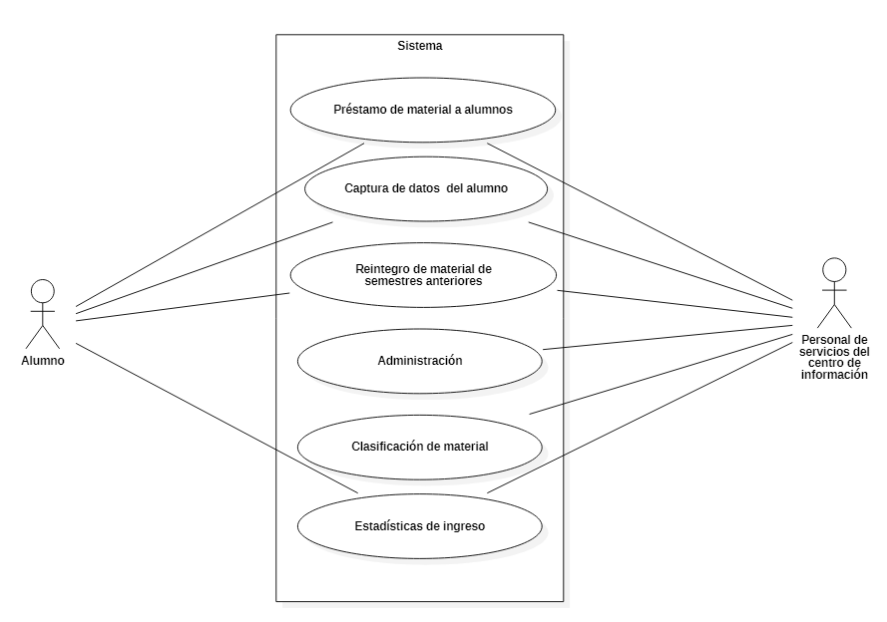

**g. Áreas de oportunidad que se detectan**

Se detecta que el Centro de Información del Instituto Tecnológico de Saltillo no cuenta con una plataforma propia para clasificación y búsqueda de libros en línea. Se pretende crear una propia que cuente con diversas características para el beneficio del mismo alumnado y maestros. Si bien la institución cuenta con dos alternativas, ninguna es especializada en las carreras que el instituto provee, por lo tanto, el material no es de mucha utilidad; el crear y adaptar una plataforma que nos brinde material y que esté totalmente centrada en las carreras, sería de utilidad ya que nos ahorraría tiempo en cuanto a la búsqueda de libros a la hora de realizar algún trabajo. También la situación actual en la que estamos viviendo nos impide asistir a las instalaciones de la escuela, y es por eso que nos decidimos en el desarrollo de este proyecto.

1. **1. Captura de requisitos.**

Después de analizar las áreas de oportunidad, detectamos que existen diferentes actores que pueden hacer uso del sistema, como también funcionalidades que podemos implementar para que el software cumpla con la calidad esperada para el cliente. Se requieren la base de datos de los alumnos Instituto Tecnológico de Saltillo para el registro de las cuentas de en la plataforma y la base de datos del Centro de Información para la clasificación del material que se encuentra disponible en la institución.

**Actores identificados.**

Administrador: Este usuarios serán los encargados de administrar la información que va a ser presentada en el software.

Personal de servicios del centro de información: Este usuario se encargará de brindar soporte a los alumnos que lo requieran en caso de existir algún error en el sistema.

Alumnos: Estos usuarios podrán acceder al software y realizar búsquedas del material que necesite.

Maestros: Este usuario podrá acceder al software y realizar búsqueda del material y también mandar sugerencias al administrador para solicitar qué material podría ser incluido en la plataforma.

**Requisitos.**

**Requisitos funcionales:**

-El sistema valida que tipo de usuario es que el que está tratando de ingresar al sistema y permite a cualquier alumno del Instituto Tecnológico de Saltillo o administrador del sistema acceder a la plataforma.

-El sistema permite a los alumnos encontrar cualquier libro de ingeniería que se solicite, siempre y cuando esté disponible.

-El sistema permite que los administradores actualizar la información que va a ser presentada en el sistema.

-El sistema cuenta con una sección de mensajes en el que el alumno podrá solicitar ayuda a un encargado del centro de información en caso de existir algún error en el sistema.

-El sistema permite a los maestros encontrar cualquier libro de ingeniería que solicite y contará con un apartado para mandar sugerencias de libros que podrían ser incluidos en el sistema.

**Requisitos no funcionales:**

-La interfaz del sistema deberá estar apegada a los formatos que utiliza el Instituto Tecnológico de Saltillo en sus distintas plataformas.

-El sistema deberá funcionar correctamente en cualquier navegador web.

-El sistema debe realizar la búsqueda en un tiempo máximo de 5 segundos, si excede este tiempo mostrará los datos encontrados.

-El sistema deberá mostrar la información ordenada así como también contar con una buena presentación para una mejor lectura.

-El sistema deberá reconocer las cuentas de los alumnos del Instituto Tecnológico de Saltillo con su correo institucional y contraseña que será proveída por la institución.

-La cuenta del usuario encargado de la administración deberá ser diferente a la del usuario alumno.

- El material deberá estar organizado por carreras, en orden alfabético y una sección que contenga material adicional y no pertenezca a una carrera en específico.

- La aclaración de dudas debe ser realizado por medio de mensajes dentro de la plataforma.

- La sugerencia de los maestros deberá por medio de un formulario con los datos del libro.

**Requisitos de dominio:**

- El sistema deberá ser adaptable para dispositivos móviles.

- Los libros que se mostrarán deberán ser adquiridos de sitios oficiales.

**III. 2. Definición de requisitos.   
III. 2.1 Definición de actor.**

|  |  |
| --- | --- |
| **Definición de Actores del Software a Desarrollar** | |
| Nombre | Administrador |
| Descripción | Este usuario tiene permitido acceder y actualizar la información que se muestra en el sistema. |
|  | |
| Nombre | Alumno |
| Descripción | Este usuario ya estará registrado previamente, pero deberá iniciar una sesión para poder tener acceso a todo el material disponible dentro de la plataforma. El sistema tiene los datos de todos los alumnos que están inscritos al Instituto Tecnológico de Saltillo. |
|  | |
| Nombre | Personal de servicios del Centro de Información |
| Descripción | Este usuario se encargará de dar soporte técnico a los alumnos que así lo requieran. |
|  | |

|  |  |
| --- | --- |
| Nombre | Maestro |
| Descripción | Este usuario ya estará registrado previamente, deberá iniciar una sesión y contará con un apartado especial en el que podrá sugerir libros que pudieran ser incluidos en la plataforma. |
|  | |

**III. 2.2 Definición de Casos de Uso.**

|  |  |
| --- | --- |
| **Definición de Casos de Uso del Software a Desarrollar** | |
| Nombre | Actualizar información. |
| Descripción | El administrador podrá realizar actualizaciones del material que estará disponible en la plataforma. |
| Actor (es) | Administrador. |
| Prioridad | 5 |
|  | |

Para los casos de uso se tomó la prioridad de mayor a menor, tomando en cuenta el grado de complejidad que requiere cada caso de uso y la importancia que se le dio de acuerdo a los requerimientos del sistema.

|  |  |
| --- | --- |
| **Definición de Casos de Uso del Software a Desarrollar** | |
| Nombre | Buscar material. |
| Descripción | Permite al alumno buscar el material disponible en la plataforma y hacer uso de este. |
| Actor (es) | Alumno / Maestro. |
| Prioridad | 4 |
|  | |

|  |  |
| --- | --- |
| **Definición de Casos de Uso del Software a Desarrollar** | |
| Nombre | Sugerir material. |
| Descripción | El maestro podrá sugerir qué material podría estar disponible en la plataforma. |
| Actor (es) | Maestro |
| Prioridad | 1 |
|  | |

|  |  |
| --- | --- |
| **Definición de Casos de Uso del Software a Desarrollar** | |
| Nombre | Aclaración de dudas |
| Descripción | El personal de servicios del centro de información podrá brindar soporte a los alumnos que lo necesiten por medio de mensajes en el sistema. |
| Actor (es) | Personal de servicios del Centro de Información / Alumno |
| Prioridad | 1 |
|  | |

|  |  |
| --- | --- |
| **Definición de Casos de Uso del Software a Desarrollar** | |
| Nombre | Iniciar sesión. |
| Descripción | El sistema valida qué tipo de usuario es el que inicia la sesión y permite ingresar a las funciones del sistema. |
| Actor (es) | Alumno / Administrador / Maestro |
| Prioridad | 3 |
|  | |

**III. 2.3 Diagrama de Casos de Uso.**

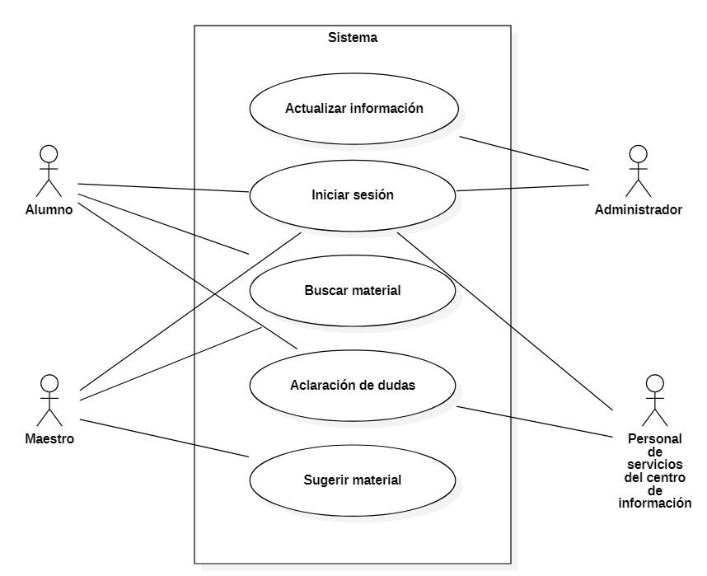

**III. 2.4 Definición de Casos de Uso.**

|  |  |
| --- | --- |
| **Definición de Casos de Uso del Software a Desarrollar – Formato extendido** | |
| Nombre | Actualizar información. |
| Descripción | El administrador podrá realizar actualizaciones del material que estará disponible en la plataforma. |
| Actor (es) | Administrador. |
| Prioridad | 5 |
| Precondiciones  El actor debió iniciar sesión y el sistema valida qué tipo de usuario es. | |
| Secuencia normal esperada  1.- El actor busca el material que desea actualizar.  2.- El actor selecciona la opción en pantalla de modificar un archivo.  3.- El sistema muestra una ventana donde se deberá llenar un formulario con la información actualizada.  4.- El actor da clic en aceptar cuando la información esté correcta.  6.- El sistema muestra un mensaje diciendo que el archivo fue actualizado con éxito.  7.- El actor da clic en aceptar al mensaje mostrado y vuelve a la pantalla de inicio.  8.- El sistema modifica el archivo donde lo indicó el administrador. | |
| Secuencia(s) alternativa (s)  3.A.- Si el actor cambió el archivo del material por otro, el sistema también realiza el cambio.  9.B.- Si no fue posible subir el archivo el sistema mostrará un mensaje que ha ocurrido un error y que intente más tarde.  10.C.- En caso de colocar mal algún dato, el actor podrá eliminar el material seleccionado o modificarlo nuevamente. | |

|  |  |
| --- | --- |
| **Definición de Casos de Uso del Software a Desarrollar – Formato extendido** | |
| Nombre | Buscar material. |
| Descripción | Permite al alumno buscar el material disponible en la plataforma y hacer uso de este. |
| Actor (es) | Alumno / Maestro. |
| Prioridad | 4 |
| Precondiciones  El actor debió iniciar sesión y el sistema valida qué tipo de usuario es. | |
| Secuencia normal esperada  1.- El sistema mostrará al actor el material ordenado por carreras.  2.- El actor selecciona la carrera en la que está el material que busca.  3.- El sistema muestra el material disponible de la carrera seleccionada y un buscador en la parte superior de la pantalla.  4.- El actor puede hacer uso del buscador por nombre o seleccionar directamente el material que necesita.  5.- El actor da click en el título o en la imagen del material que desea abrir.  6.- El sistema muestra en formato pdf el material que seleccionó el actor.  7.- El actor puede ver el material, descargarlo o directamente imprimirlo. | |
| Secuencia(s) alternativa (s)  4.A.- Si el actor no escribe bien el nombre del material que necesita, el sistema relaciona lo que podría estar buscando, de no encontrar relación, el sistema muestra un mensaje que no encontró nada.  5.B.- El sistema tarda más de lo esperado y deberá mostrar un mensaje de error diciendo que intente más tarde. | |

|  |  |
| --- | --- |
| **Definición de Casos de Uso del Software a Desarrollar – Formato extendido** | |
| Nombre | Iniciar sesión. |
| Descripción | El sistema valida qué tipo de usuario es el que inicia la sesión y permite ingresar a las funciones del sistema. |
| Actor (es) | Alumno / Administrador / Maestro |
| Prioridad | 3 |
| Precondiciones  El actor debió ingresar al sitio web desde un navegador. | |
| Secuencia normal esperada  1.-El sistema muestra un formulario que deberá llenar el actor con su correo institucional y la contraseña asignada.  2.- El actor llena el formulario con los datos solicitados y da clic en “ingresar”.  3.- El sistema valida qué tipo de usuario es el que está ingresando a la plataforma.  4.- El sistema muestra las funciones que puede realizar el usuario que inició sesión. | |
| Secuencia(s) alternativa (s)  2.A.- Si al usuario le faltó llenar uno de los campos y da clic en el botón de “ingresar”, el sistema muestra un mensaje diciendo que faltan datos y que vuelva a intentar.  2.B.- Si el usuario lleno los campos con datos incorrectos y da clic en el botón de “ingresar”, el sistema muestra un mensaje diciendo que los datos son incorrectos y que vuelva a intentar.  5.C.- Si el sistema tarda más de lo esperado, mostrará un mensaje diciendo que ocurrió un error y que intente más tarde. | |

|  |  |
| --- | --- |
| **Definición de Casos de Uso del Software a Desarrollar – Formato extendido** | |
| Nombre | Aclaración de dudas |
| Descripción | El personal de servicios del centro de información podrá brindar soporte a los alumnos que lo necesiten por medio de mensajes en el sistema. |
| Actor (es) | Personal de servicios del Centro de Información / Alumno |
| Prioridad | 1 |
| Precondiciones  El actor debió iniciar sesión y el sistema validó que tipo de usuario es el que ingresó a la plataforma | |
| Secuencia normal esperada  1.- El alumno da click en el símbolo de mensaje que aparece abajo a la izquierda de la pantalla.  2.- El alumno escribirá su mensaje en cuadro de texto.  3.- El alumno da “Enter” o da click en el símbolo de enviar para que su mensaje sea enviado.  4.- El sistema muestra la hora en la que se envió el mensaje.  5.- El sistema muestra el mensaje en el panel de administración al actor del personal de servicios.  6.- El personal de servicios recibe el mensaje y puede contestarlo desde el panel de administrador(No es el mismo panel que el administrador del sistema, este panel es exclusivo para este tipo de actor). | |
| Secuencia(s) alternativa (s)  3.A.- Se el mensaje no se envía podrá comunicarse a través del correo electrónico del centro de información | |

|  |  |
| --- | --- |
| **Definición de Casos de Uso del Software a Desarrollar – Formato extendido** | |
| Nombre | Sugerir material. |
| Descripción | El maestro podrá sugerir qué material podría estar disponible en la plataforma. |
| Actor (es) | Maestro |
| Prioridad | 1 |
| Precondiciones  El actor ingresó al sistema y entró en la parte de | |
| Secuencia normal esperada  1.-El sistema muestra un formulario que deberá llenar el actor con su correo institucional y la contraseña asignada.  2.- El actor llena el formulario con los datos solicitados y da clic en “ingresar”.  3.- El sistema valida qué tipo de usuario es el que está ingresando a la plataforma.  4.- El sistema muestra las funciones que puede realizar el usuario que inició sesión. | |
| Secuencia(s) alternativa (s)  2.A.- Si al usuario le faltó llenar uno de los campos y da clic en el botón de “ingresar”, el sistema muestra un mensaje diciendo que faltan datos y que vuelva a intentar.  2.B.- Si el usuario lleno los campos con datos incorrectos y da clic en el botón de “ingresar”, el sistema muestra un mensaje diciendo que los datos son incorrectos y que vuelva a intentar.  5.C.- Si el sistema tarda más de lo esperado, mostrará un mensaje diciendo que ocurrió un error y que intente más tarde. | |

**III. 2.5 Prototipo de interfaz.**

**Actualizar información:**

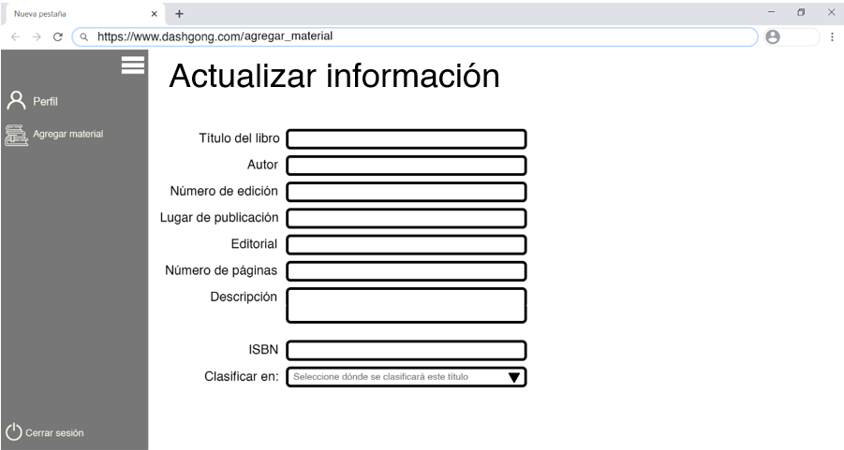

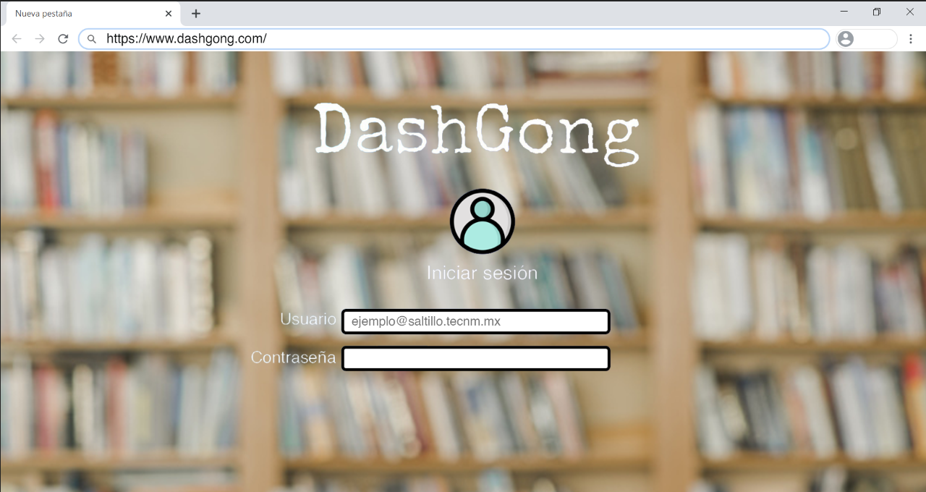**Iniciar sesión:**

**Buscar material:**

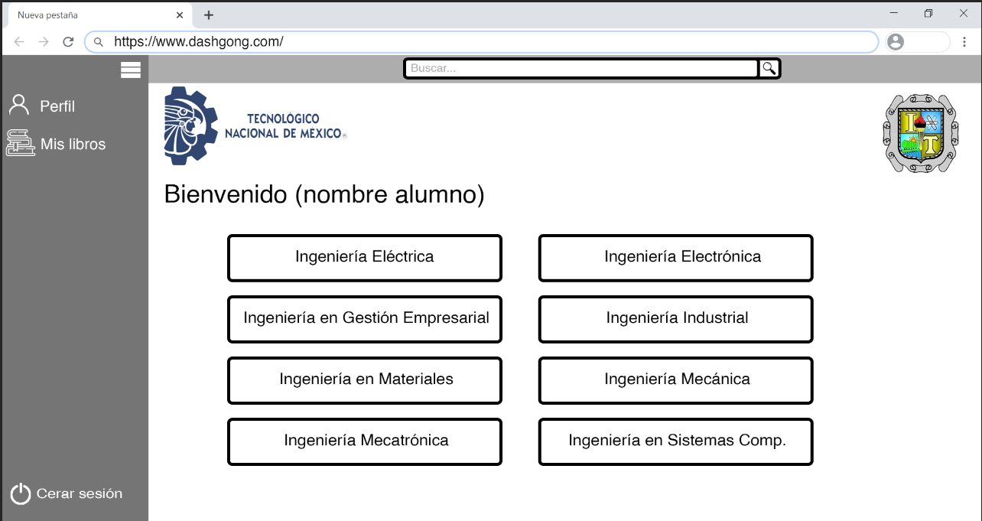

**Aclaración de dudas:**

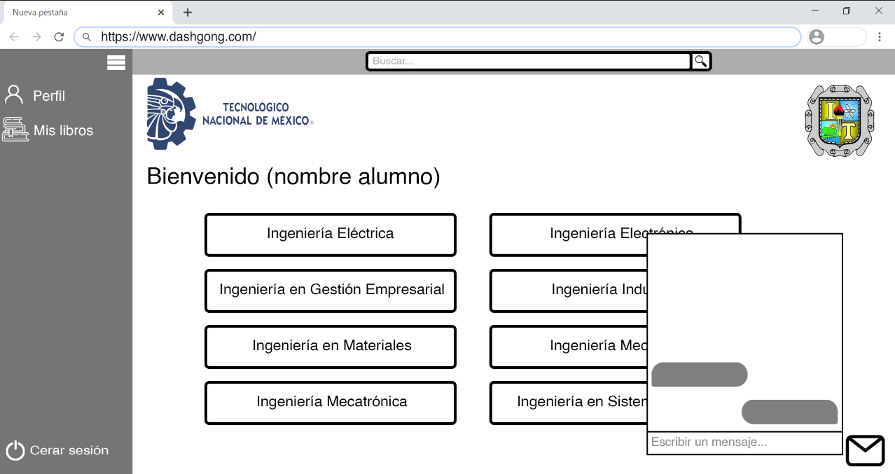

**Sugerir material:**

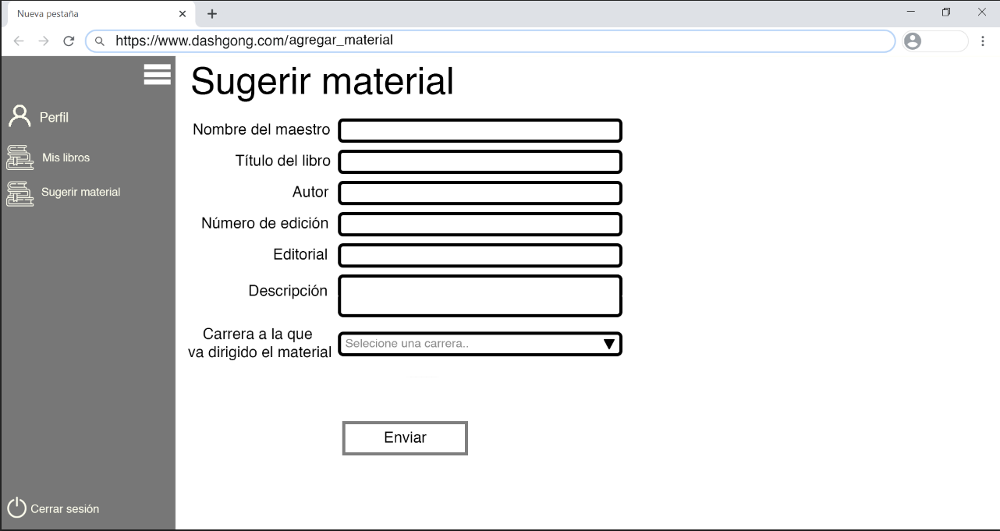

[Capte la atención de los lectores mediante una cita importante extraída del documento o utilice este espacio para resaltar un punto clave. Para colocar el cuadro de texto en cualquier lugar de la página, solo tiene que arrastrarlo.]

**IV. Análisis.**

**IV.1 Realización Caso de Uso.**

**Material disponible**

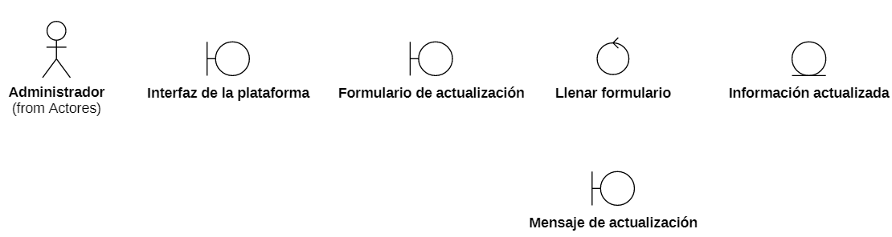

**Búsquedas**

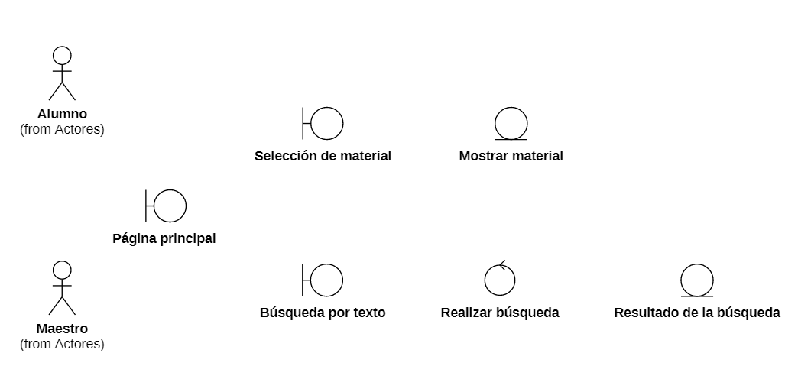

**Sesiones**

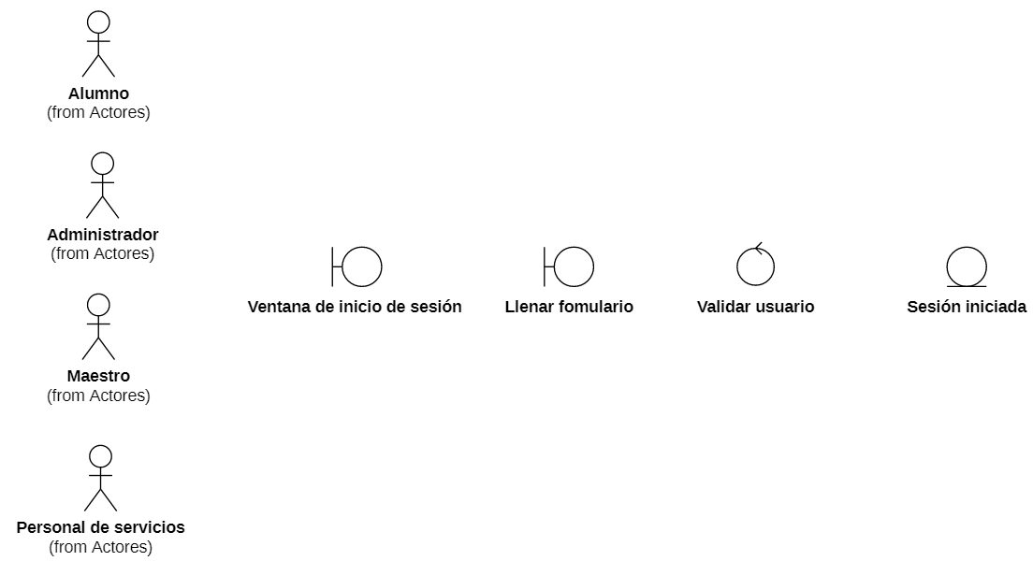

**Aclaraciones**

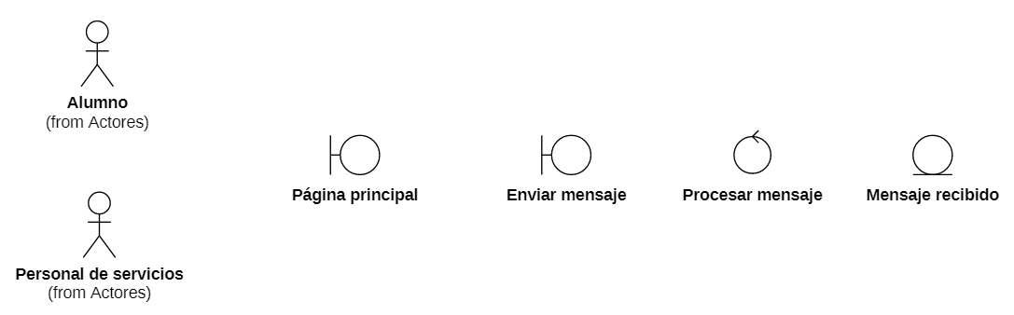

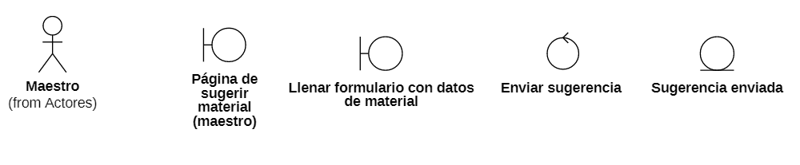**Sugerencias de maestros**

**V. Anexos**

1. Estrategia aplicada para obtener información del negocio

Realizamos una investigación en las páginas oficiales del Instituto Tecnológico de Saltillo y específicamente en área del Centro de Información. También se realizó una encuesta a diferentes alumnos de nuestra escuela para conocer los porcentajes de la frecuencia con la que acuden al Centro de información y así poder desarrollar nuestro proyecto de acuerdo a los resultados de dicha encuesta.

* En la página oficial del Centro de Información se muestran alternativas para el uso de bibliotecas virtuales como lo pueden ser E libros y Springer Nature. La principal diferencia entre ambas es que Springer Nature es una plataforma donde al escoger el libro te muestra la opción de comprar, en cambio E libros cuenta con una amplia variedad de bibliografía donde usuarios de otras carreras pueden entrar y consultar. No se tratan de plataformas centradas en la ingeniería.

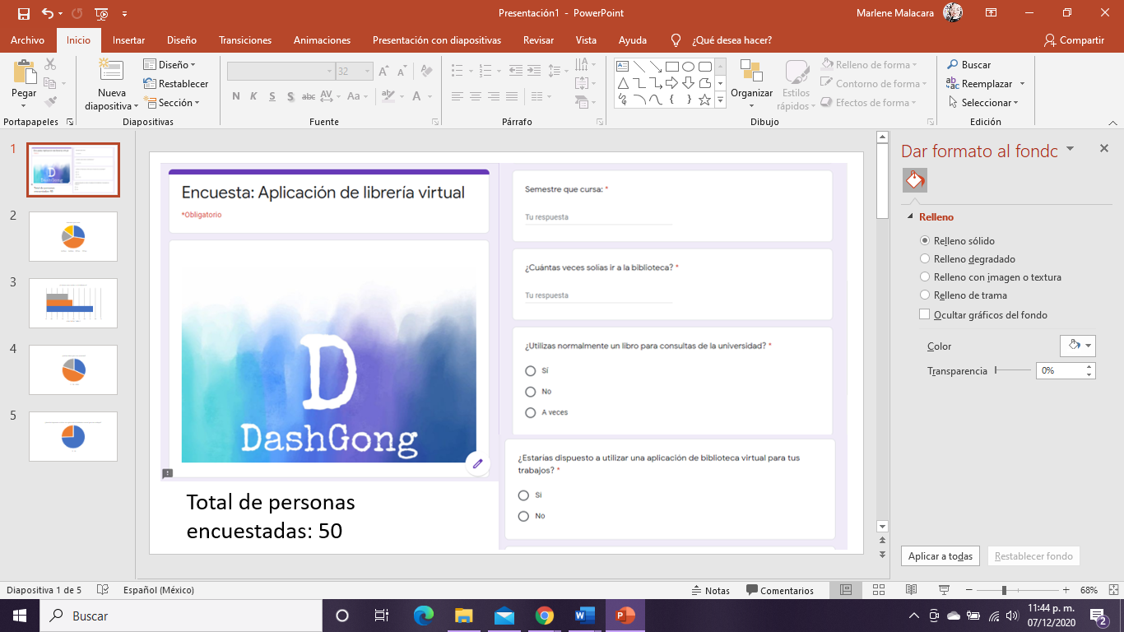

1. Herramientas CASE empleada en el modelado(Generación de diagramas, e interfaces)

StarUML es una herramienta para el modelamiento de software basado en los estándares UML (Unified Modeling Language) y MDA (Model Driven Arquitecture), que en un principio era un producto comercial y que pasó de ser un proyecto comercial (anteriormente llamado plastic) a uno de licencia abierta GNU/GPL.

La metodología RUP tiene como objetivo ordenar y estructurar el desarrollo de software, en la cual se tienen un conjunto de actividades necesarias para transformar los requisitos del usuario en un sistema.

Esta metodología está basada en UML, por lo tanto una herramienta donde se puede implementar RUP es precisamente StarUML, además, es muy fácil de usar, debido a la simplicidad y rápida percepción de sus objetos, funciones y características.

3. Referencias bibliográficas / fuentes de información a las que se tuvieron acceso para la integración de esta iteración.

https://www.facebook.com/CentrodeInformacionITS

<https://www.facebook.com/TecNMcampusSaltillo>